六安市中医院档案密集架采购需求
图纸：

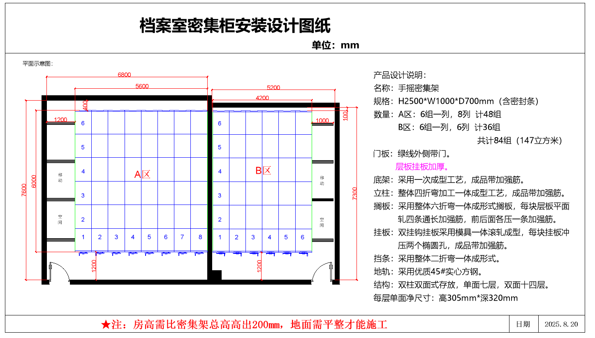

实物参考图：
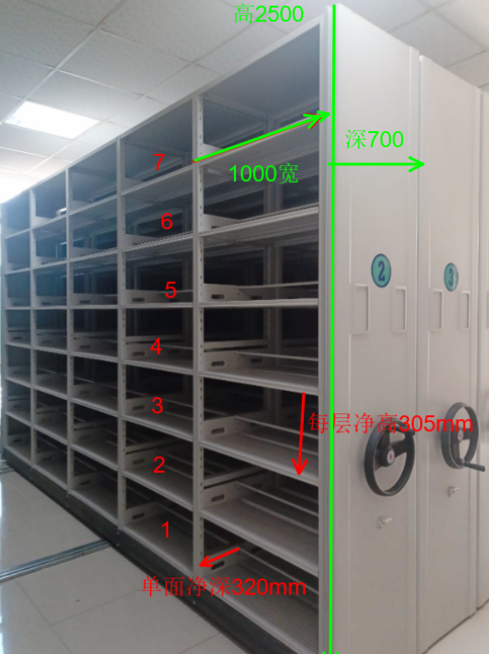

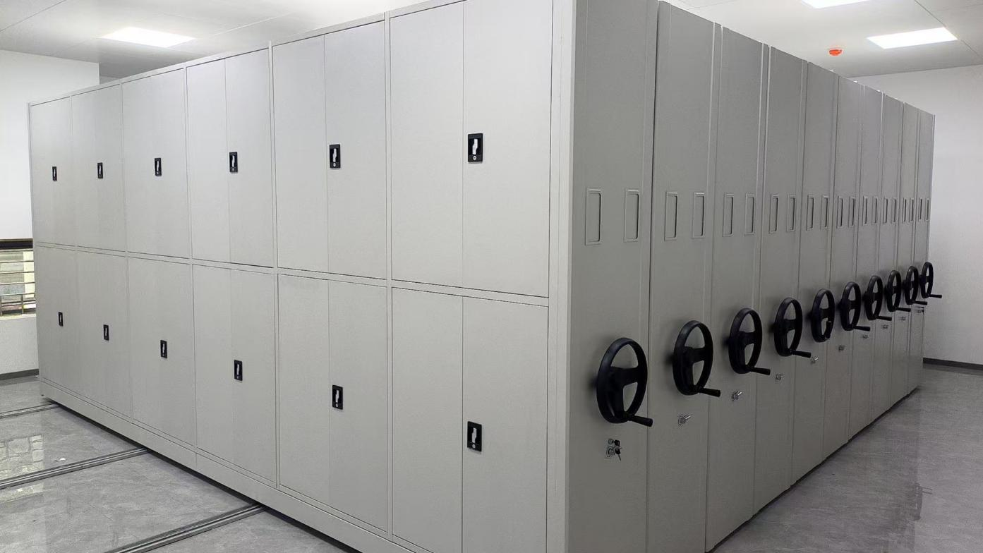

密集架架体技术参数
序号 | 部件名称 | 配置 |  | 品牌型号 | 采用标准 | 技术参数 | 性能备注
1 | 底盘 | 底梁、轴承档、 夹紧块 |  | 上海宝钢  SPCC冷轧钢板 | GB711 | 厚度=3.0mm | 底盘一体焊接成型，四角加固，带加强不变形，表面喷塑。移动列底盘上装有防倾倒装置。
2 | 轨道 | 地轨座 |  | 上海宝钢  SECC镀锌防锈钢板 | GB711 | 厚度=2.0mm | 采用镀锌不锈板，一体成形  接触地面防止生锈
2 | 轨道 | 地轨 |  | 实心方钢 | GB699 | 20*25 | 优质45#实心方钢
3 | 架体 | 立柱 |  | 上海宝钢优质钢板  SPCC冷轧钢板 | GB711 | 厚度=1.5mm | 采用一体成型外观，成品带加强筋、结构结实、坚固，设计新颖，通用性强，层数和间距可按需要调整，表面喷塑。
3 | 架体 | 层板 |  | 上海宝钢优质钢板  SPCC冷轧钢板 | GB711 | 厚度=1.1mm | 采用一体成型外观，正面滚压四条圆弧加强筋、前后和一条加强筋，钢性好，平整、通用性、互换性好，在双面搁板中间有分隔档、防止两边资料窜位。
3 | 架体 | 挂板 |  | 上海宝钢优质钢板  SPCC冷轧钢板 | GB711 | 厚度=1.1mm | 挂板采用一体成型，两侧八挂钩型，并于平面滚压两条通长圆弧加强筋，以保证最大限度承重不变型。
3 | 架体 | 挡条 |  | 上海宝钢优质钢板  SPCC冷轧钢板 | GB711 | 厚度0.8mm | 采用U型设计，优质冷轧钢板一体成型而成，挡棒外形美观，强度高。
4 | 面板/侧板 | 面板 |  | 上海宝钢优质钢板  SPCC冷轧钢板 | GB711 | 厚度=0.9mm | 采用一体成型外观，成品带两条斜面加强筋，两侧圆弧设计保证美观，门板采用激光切割外观平整、强度好。
5 | 容量 | 档案类为双面存放每面设计7层 |  |  |  |  | 空间使用率高，承重能力强，满足档案资料存放各项标准。
6 | 传动机构 | 轴承 |  | 哈尔滨轴承  股份有限公司 | GB1285 | P204 | 传动机构配合精度高，定位可靠。传动轻松、省力运行平稳，摇手机构采用双向棘轮结构，造型美观大方，可单列或多列一起移动。
6 | 传动机构 | 实心轴 |  | 上钢五厂 45#钢 | GB699 | Φ20 | 传动机构配合精度高，定位可靠。传动轻松、省力运行平稳，摇手机构采用双向棘轮结构，造型美观大方，可单列或多列一起移动。
6 | 传动机构 | 连接轴 |  | 上钢五厂 无缝管 | GB699 | Φ20×3 | 传动机构配合精度高，定位可靠。传动轻松、省力运行平稳，摇手机构采用双向棘轮结构，造型美观大方，可单列或多列一起移动。
6 | 传动机构 | 铁滚轮 |  | 高强度铸铁 | GB9439 | HT20-40 | 传动机构配合精度高，定位可靠。传动轻松、省力运行平稳，摇手机构采用双向棘轮结构，造型美观大方，可单列或多列一起移动。
6 | 传动机构 | 链轮 |  | 滚轮精制 | GB1135 | ZG45 | 传动机构配合精度高，定位可靠。传动轻松、省力运行平稳，摇手机构采用双向棘轮结构，造型美观大方，可单列或多列一起移动。
6 | 传动机构 | 链条（4寸摩托车） |  | 84节 | GB1244 | FR420 | 传动机构配合精度高，定位可靠。传动轻松、省力运行平稳，摇手机构采用双向棘轮结构，造型美观大方，可单列或多列一起移动。
6 | 传动机构 | 摇手机构 | 摇手件 | 双向超越离合器结构 |  | ZG45 | 传动机构配合精度高，定位可靠。传动轻松、省力运行平稳，摇手机构采用双向棘轮结构，造型美观大方，可单列或多列一起移动。
6 | 传动机构 | 摇手机构 | 滚珠轴承 | 哈尔滨轴承 | GB1285 | P204 | 传动机构配合精度高，定位可靠。传动轻松、省力运行平稳，摇手机构采用双向棘轮结构，造型美观大方，可单列或多列一起移动。
7 | 制动装置 | 边列锁定装具 |  | 808优质锁 | 每区首、尾配中止锁及密闭锁 | 专用锁具 | 每列均装有制动装置，操作方便、可靠。当人进入相邻二架体时，可用制动装置锁定二架体，以防止架体意外移动而挤伤人。边列有锁定装具，用于锁定整密集架，便于资料的保密。
7 | 制动装置 | 中间列制动装置 |  | 优质锁 | 每列均有中止锁 | 专用锁具
8 | 防护装置 | 密封条 |  |  |  | 磁力性 | 列与列之间的缓冲及密封装置及顶部的防尘密封装置，具有优秀的防尘、防鼠、防潮、防火功能。
8 | 防护装置 | 防尘板、顶板 |  | 上海宝钢优质钢板  SPCC冷轧钢板 | GB711 | 厚度=0.8mm | 列与列之间的缓冲及密封装置及顶部的防尘密封装置，具有优秀的防尘、防鼠、防潮、防火功能。
8 | 防护装置 | 防倾倒装置 |  | 上海宝钢优质钢板  SPCC冷轧钢板 | GB711 | 厚度=3.0mm | 列与列之间的缓冲及密封装置及顶部的防尘密封装置，具有优秀的防尘、防鼠、防潮、防火功能。
9 | 表面处理 | 前处理药剂 |  |  |  | Zn系磷化 | 各零部件在涂覆前，必须进行除油、除锈等前处理，涂膜附着力应能达到GB1720中规定。
9 | 表面处理 | 高压静电喷塑 |  | 常规灰白色  （颜色可定制） | GB1720 | 热固性粉沫 | 各零部件在涂覆前，必须进行除油、除锈等前处理，涂膜附着力应能达到GB1720中规定。
9 | 表面处理 | 喷砂除锈法 |  |  |  | 电导率≦10US | 各零部件在涂覆前，必须进行除油、除锈等前处理，涂膜附着力应能达到GB1720中规定。
核心参数
一、规格尺寸：2500*1000*700mm，七层双面式存放，每层承重100公斤。数量6组一列，8列,6列一组，6列，共计84组。
二、密集架钢制部分主要由底盘、导轨、架体（包括立柱、挂板、搁板、顶板、门板及侧护板）和传动机构等零（部）件组成。架顶设有防尘装置，列与列之间装有20mm厚特种抗老化橡塑磁性密封条，形成两列间的全封闭，门面列和中间移动列分别装有锁具和制动装置，每组密集架闭合后可用总锁锁住，形成一个封闭的整体，各列移开后可单独制动，确保人员安全，底部设有防鼠、防倾倒装置，整个架体具有良好的防尘、防鼠、防潮、防火、防盗和保密功能。
1.产品架体为双柱式结构，双面活动架,采用优质钢板模压成型。
2、底盘采用3.0mm冷轧钢板，分段焊接后整体组装式，连接牢固、运输、安装方便，底盘各段连接采用M10螺栓紧固，纵梁上按节距冲有矩形槽，槽下焊有夹紧板，以供立柱插入后用M10箍紧拧固。
底盘制作工艺附图：
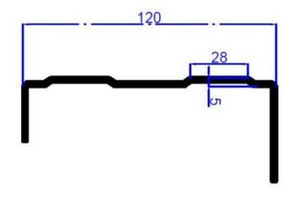
3、导轨采用梯型实心方钢置于一次成形轨座内。导轨安装平行度偏差不大于1mm/m，全长不大于2mm，两根轨道的水平高度偏差不大于1.0mm，两轨道平行度偏差不大于1.0mm，全长不大于2.0mm，对接处高低差不大于0.3mm。
轨道制作工艺附图：
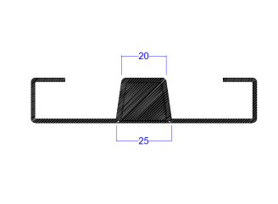
4、立柱采用1.5mm冷轧板，两面均布冲裁可上、下调节的挂孔，经四次折弯成矩形柱体每拼立柱采用上、中、下三根连接横梁焊成整体。
立柱制作工艺附图：
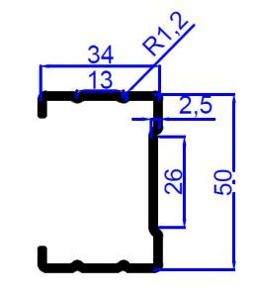
5、层板挂板采用1.1mm 冷轧板经一次冲压折弯而成，正面压6筋。一侧厚度为25mm，一侧厚度为27.5mm，结构合理，使用方便，每层标准承重≧80kg。
层板制作工艺附图：
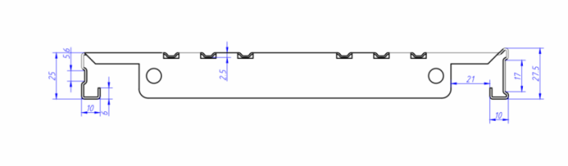
6、侧面板采用0.9mm 冷轧板形状成平面，两旁应采用大圆角整体设计。
侧面板制作工艺附图：
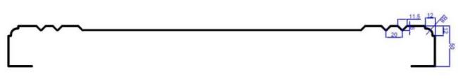
7、档书条采用0.8mm冷轧板，采用挂扣式结构，改变传统档案的不经用、易脱落现象。
8摇手柄：五角星方向盘由高强度塑胶材料注塑而成，带折叠式摇手柄。
9、顶板采用0.8mm冷轧板，通过M6螺栓紧固于立柱上端，顶板应经双面二次折弯，四角对焊，使其成框架结构。
10、层板、挂板可沿立柱垂直方向调整高度，立柱挂板孔间距为50mm,层高可任意调节，可根据需要增加或减少层数。
11、集中锁定功能：每列设有锁紧装置，当工作人员进入存储设备工作时，将锁紧装置扭到锁紧位置，此时其他人员无法摇动存储设备，以保证架内人员的安全。每组存储设备边列装有锁具，其闭合锁住后，形成一个封闭的整体。
三、供应商产品质量符合手动密集架通用技术条件国家标准GB/T13667.3-2013和 DA/T7-92 国家档案局密集架行业要求，材料均采用上海宝钢优质冷轧钢板，冷轧钢板符合 GB-710 优质碳素结构钢薄钢板技术条件的国家标准，并经过防锈处理，柜体表面采用静电粉末喷涂，产品表面处理及质量符合GB6807-86钢铁工件涂前磷化处理技术条件的国家标准，漆面牢固，经久耐用，不易生锈。所有工件经磨具冲压折弯焊接而成，焊接部分打磨、抛光处理平滑过渡，焊接口表面光滑。供应商提供良好的售后服务，365*24*48小时热线支持，货物出现故障时，在接到通知后做到30分钟内响应，24个小时内到达现场，48小时内解决出现的问题，质保期10年，质保期内所发生的费用由供应商承担，免费提供维修以及维修期内相关的备品和备件等。对于货物，供应商终身维护。

